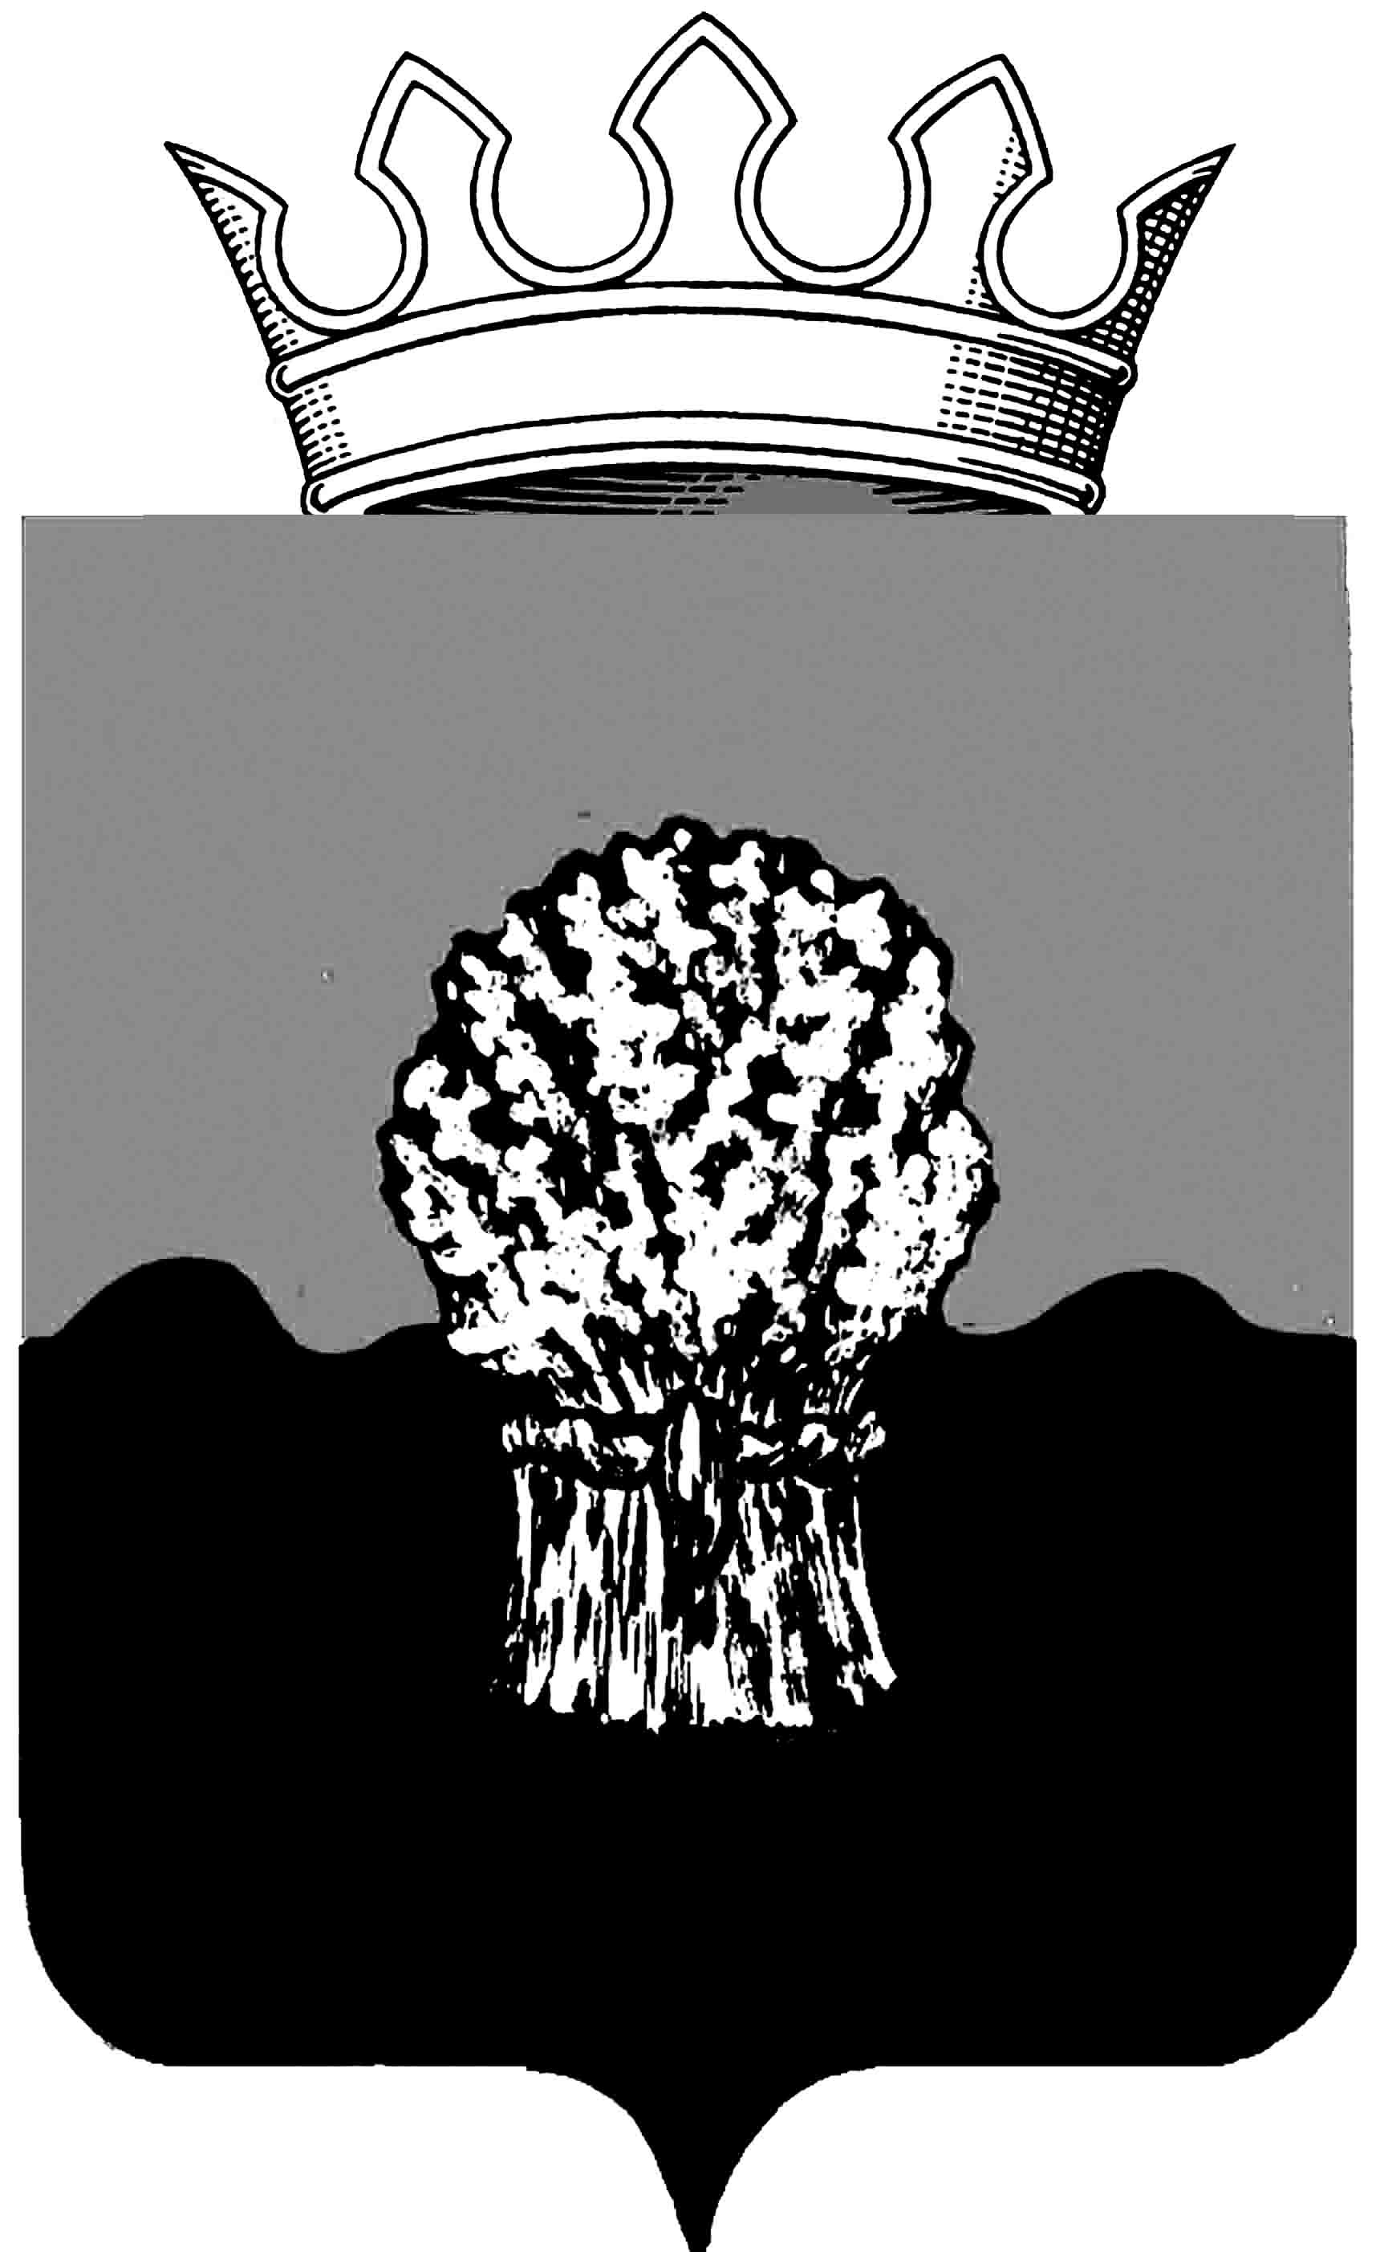

СОБРАНИЕ представителей городскогопоселения междуреченск муниципального района сызранский Самарской области
третьего созыва
Решение

«30 » января 2017 г. № 3

Об утверждении коэффициентов за использование земельных участков, государственная собственность на которые не разграничена, находящиеся на территории городского поселения Междуреченск муниципального района Сызранский Самарской области и предоставляемые для целей, не связанных со строительством

В соответствии с пунктом 3 статьи 39.7 Земельного кодекса Российской Федерации, Постановлением Правительства Самарской области от 06.08.2008 № 308 «Об утверждении Порядка определения размера арендной платы за земельные участки, государственная собственность на которые не разграничена, находящиеся на территории Самарской области и предоставленные в аренду без торгов», руководствуясь Уставом городского поселения Междуреченск муниципального района Сызранский Самарской области, принятым решением Собрания представителей городского поселения Междуреченск муниципального района Сызранский от 26.05.2014г. № 16, Собрание представителей городского поселения Междуреченск муниципального района Сызранский Самарской области
РЕШИЛО:

1. Утвердить коэффициенты видов использования земельных участков, государственная собственность на которые не разграничена, находящихся на территории городского поселения Междуреченск муниципального района Сызранский Самарской области, и предоставляемых для целей, не связанных со строительством, согласно приложению 2 к настоящему решению.

2. Официально опубликовать настоящее решение в местной газете органов местного самоуправления городского поселения Междуреченск муниципального района Сызранский Самарской области «Вестник Междуреченска» и разместить на официальном сайте муниципального района Сызранский Самарской области в информационного- телекоммуникационной сети Интернет.

3. Настоящее решение вступает в силу со дня его официального опубликования.

Председатель

Собрания представителей

городского поселения Междуреченск

муниципального района Сызранский В.В. Лещев

Глава городского поселения Междуреченск
муниципального района Сызранский О.В.Батяева

Приложение 1 к решению
Собрания представителей
городского поселения Междуреченск муниципального района Сызранский
от «30 » января 2017 г. №3

Коэффициенты видов использования земельных участков, государственная собственность на которые не разграничена, находящиеся на территории городского поселения Междуреченск муниципального района Сызранский Самарской области, и предоставляемых для целей, не связанных со строительством (далее –К_{в})

№  п/п | Виды целевого  (функционального и разрешенного)  использования земельных участков | Значение  К_{в}
1 | Земельные участки под многоэтажными и малоэтажными жилыми объектами, в том числе индивидуальными жилыми домам за исключением  физических лиц, перечисленных в пункте 1.1 | 0,008
1.1 | Земельные участки под индивидуальной жилой застройкой, принадлежащей пенсионерами, инвалидами, ветеранами труда, участниками Великой Отечественной войны | 0,003
2 | Земли дачных и садоводческих объединений граждан, огороды | 0,006
3 | Земли под гаражами и автостоянками за исключением физических лиц, перечисленных в пункте 3.1 | 0,04
3.1 | Земли под гаражами принадлежащей пенсионерам, инвалидам, ветеранам труда, участникам Великой Отечественной войны | 0,02
4 | Земельные участки под объектами торговли, общественного питания, бытового обслуживания | 0,04
5 | Земельные участки под автозаправочными и газонаполнительными станциями, организациями автосервиса | 0,08
6 | Земельные участки под объектами, обеспечивающими деятельность организаций образования,  здравоохранения и социального обеспечения, физической культуры и спорта, культуры и искусства,  религиозных объектов | 0,02
7 | Земельные участки под аптеками | 0,015
8 | Земельные участки под промышленными  объектами, объектами коммунального хозяйства, объектами материально-технического снабжения, объектами связи, | 0,06
 | за исключением:
8.1 | Земельные участки под линиями связи и линиями электропередачи, а также иными объектами инженерной инфраструктуры жилищно-коммунального хозяйства | 0,015
8.2 | Земельные участки под кладбищами, крематориями | 0,003
9 | Земельные участки под объектами для обеспечения деятельности административно-управленческих и  общественных организаций, финансовых, кредитных, страховых организаций, организаций пенсионного обеспечения | 0,15
10 | Земельные участки под объектами рекреационного и лечебно-оздоровительного назначения, гостиничных комплексов | 0,45
11 | Земельные участки под военными объектами | 0,15
12 | Земельные участки под карьерами по добыче полезных ископаемых (карьеры глинистые, песчаные, песчано-гравийные, силикатные по разработке щебня, отвалы, участки геолого-разведочных работ) | 6,5
13 | Земельные участки под прудами и обводненными карьерами | 0,4
14 | Земли сельскохозяйственного использования
14.1 | Земельные участки для ведения личного подсобного хозяйства | 0,008
14.2. | Земельные участки под объектами недвижимости сельскохозяйственного назначения | 0,3
14.3 | Земельные участки под теплицами, птицефабриками, пашнями, садовыми культурами | 0,020
14.4 | Земельные участки под пастбищами | 0,008

